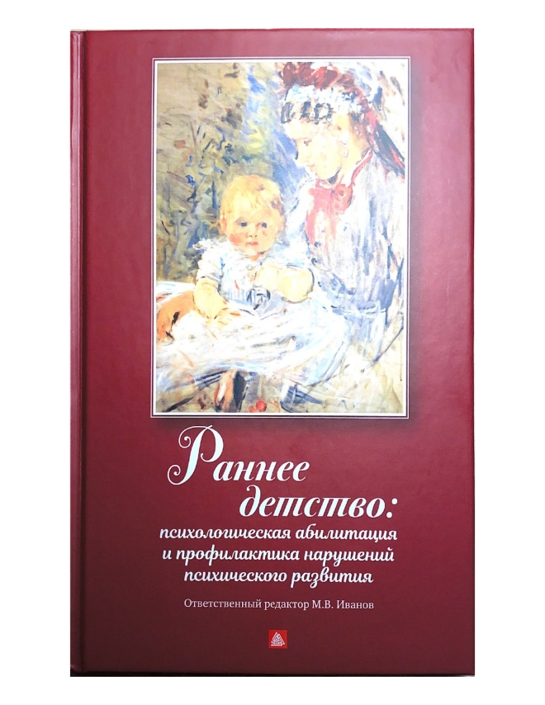

Баенская Е.Р. Эмоционально-смысловой подход к коррекционной помощи ребенку раннего возраста с расстройствами аутистического спектра и психологическому сопровождению его семьи: глава 10 /Раннее детство: психологическая абилитация и профилактика нарушений психического развития. Научное издание. Коллективная монография / Отв. ред. М.В. Иванов. – М.: Московский институт психоанализа, 2023. – С. 135 – 144.
ISBN 978–5–7323–0433–0

